第十九章：碳水化合物
习 题
- 写出下列糖的哈武斯式
（1）α-D-吡喃半乳糖 （2）2-甲氨基-α-L-2-脱氧吡喃葡萄糖
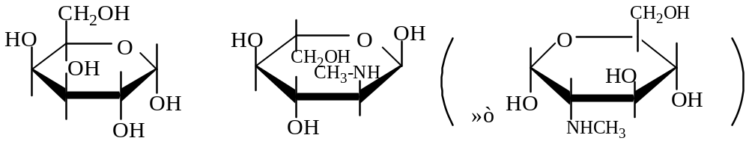（3）甲基-β-D-吡喃甘露糖苷 （4）6-（β-D-呋喃果糖苷基）-β-D-吡喃甘露糖
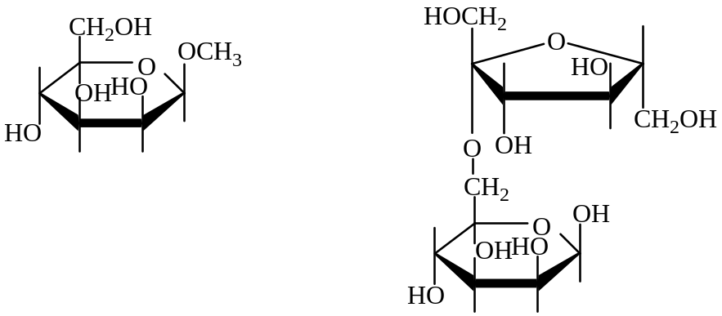
- 写出下列糖的稳定构象
  - α-D-吡喃阿拉伯糖
解：
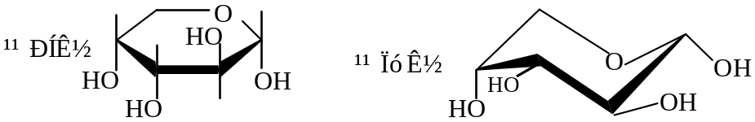
  - β-L-吡喃葡萄糖
解：
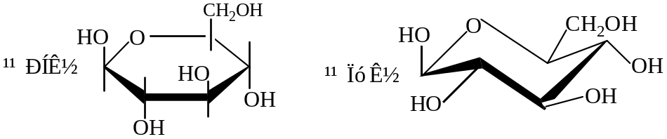

  - β-D-吡喃古罗糖
解：
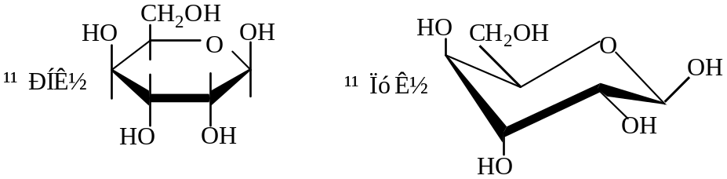
  - β-D-吡喃木糖
解：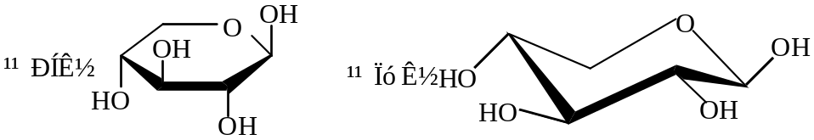
- 写出下列糖的费歇尔投影式：
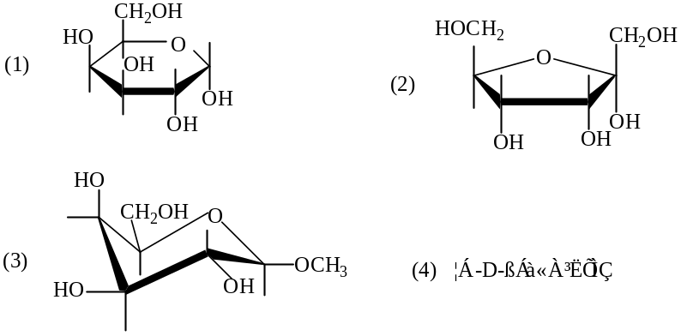
解：
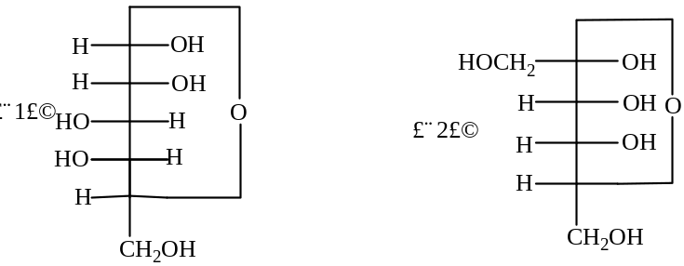
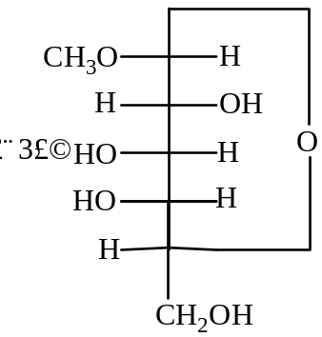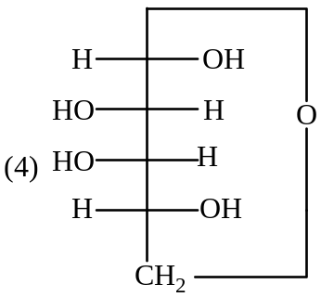
- R-5-羟基庚醛有两种半缩醛形式，写出它们的稳定构象并判断那一个更稳定？
解：
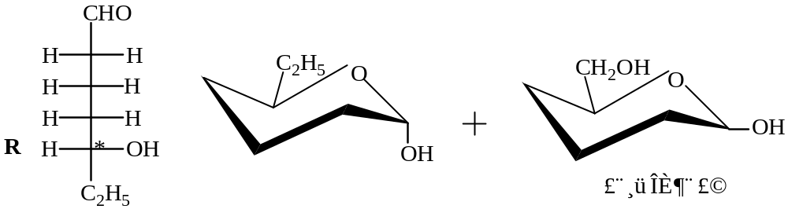
- 用R,S标定下列糖手性碳的购构型：
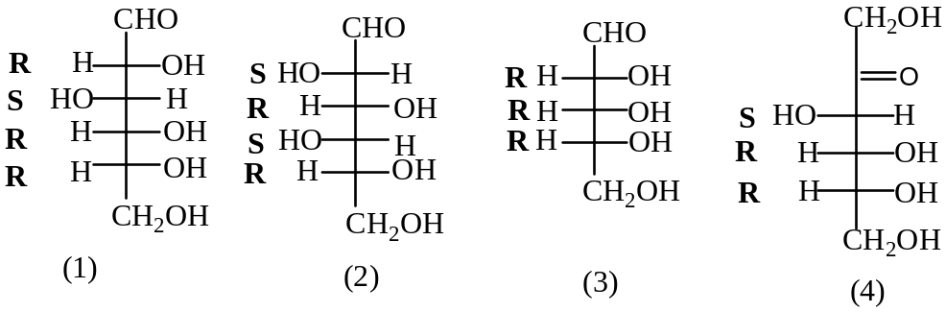
- D-葡萄糖在酸催化下与丙酮反应生成不能被还原的1，2，5，6-二丙叉基-D-呋喃葡萄糖。写出这个反应机理。
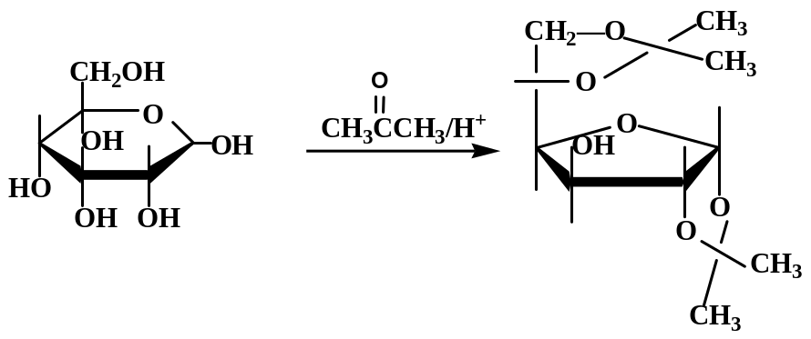
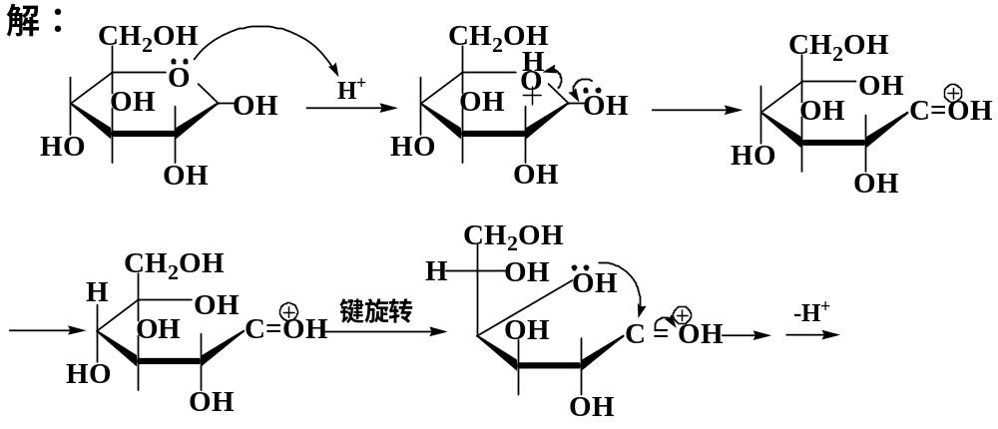
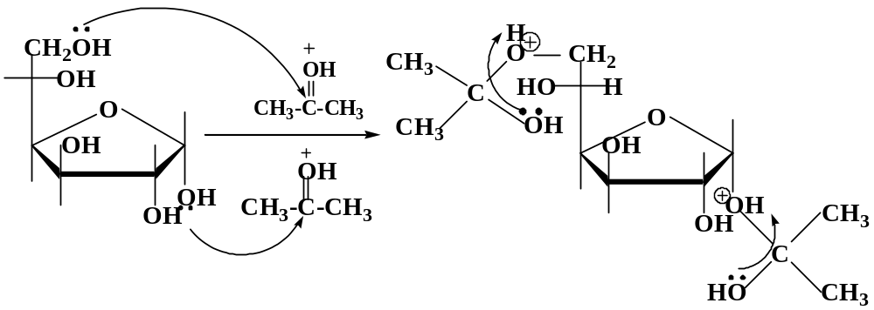
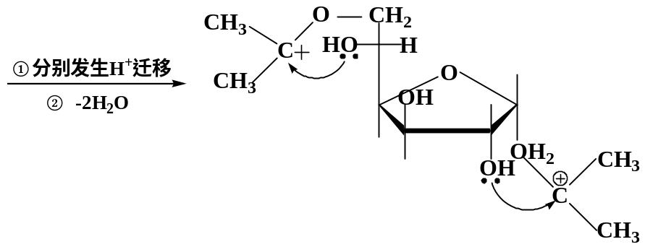
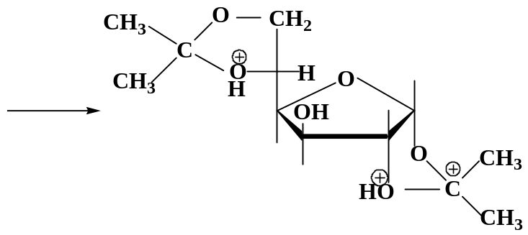
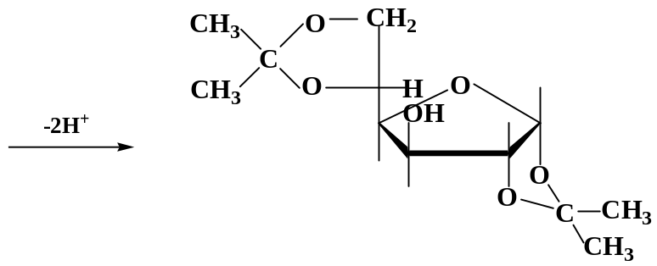
- 完成下列反应式
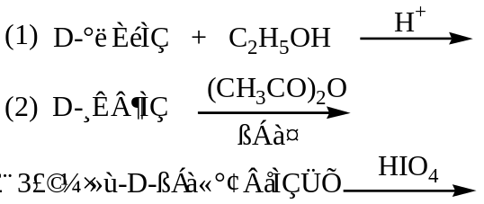
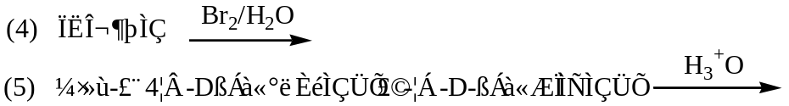
解：
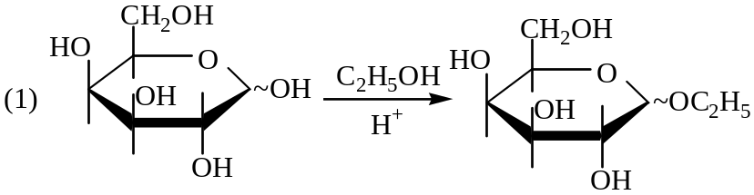
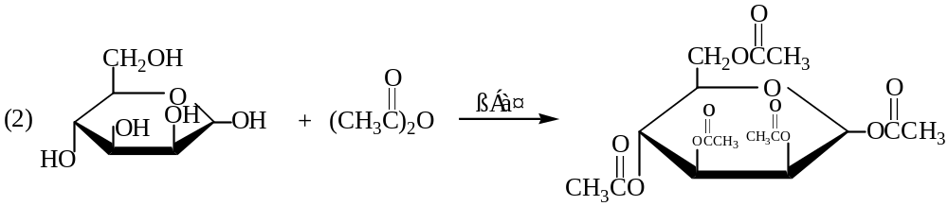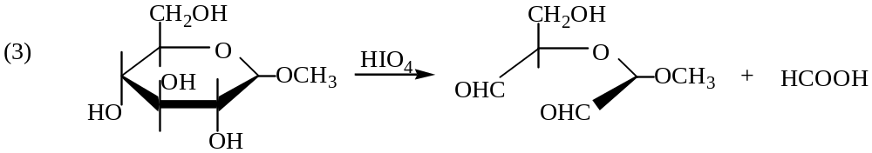
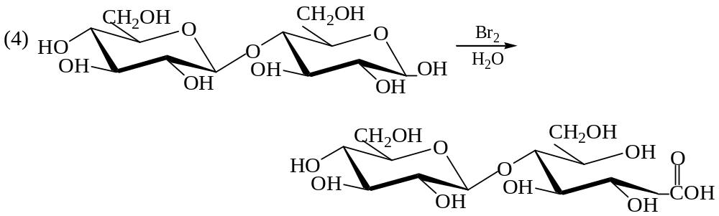
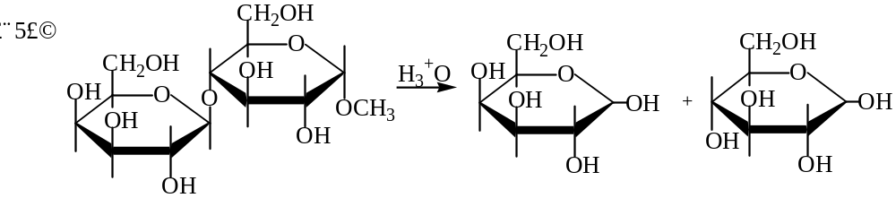
- 完成下列转化（提示：通过环缩醛、酮）
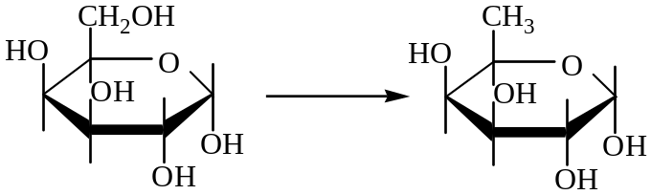
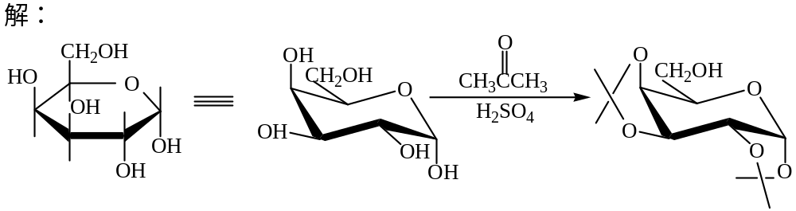
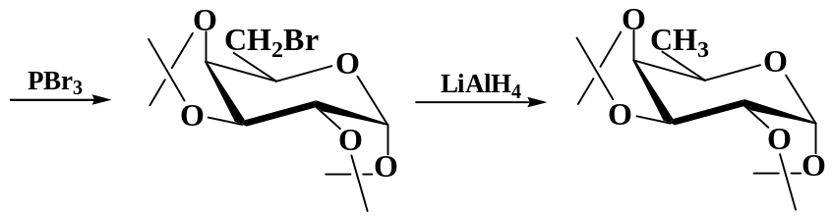
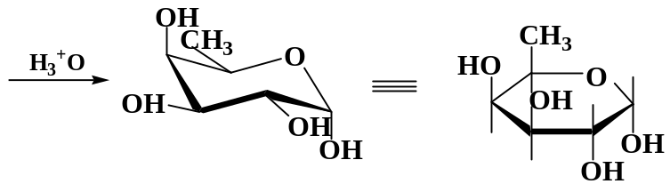

- 用化学方法鉴别下列两组化合物。
（1）葡萄糖，淀粉，蔗糖；（2）半乳糖，葡萄糖。
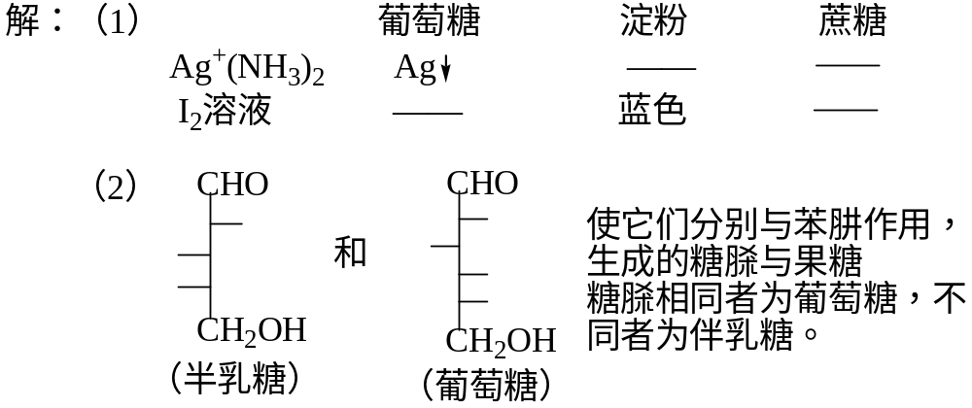
- 一个D己醛糖A用硝酸氧化生成有旋光活性的糖二酸B,A经鲁夫降解生成一个戊醛糖C。C经还原得到有旋光活性的糖醇D,C经鲁夫降解生成丁醛糖E，E被硝酸氧化给出有旋光活性的糖二酸F。写出A~F的费歇尔投影式。
解：F为有选光性的糖二酸（含四个碳原子），以此为突破点进行反推，其它化合物则可推出。
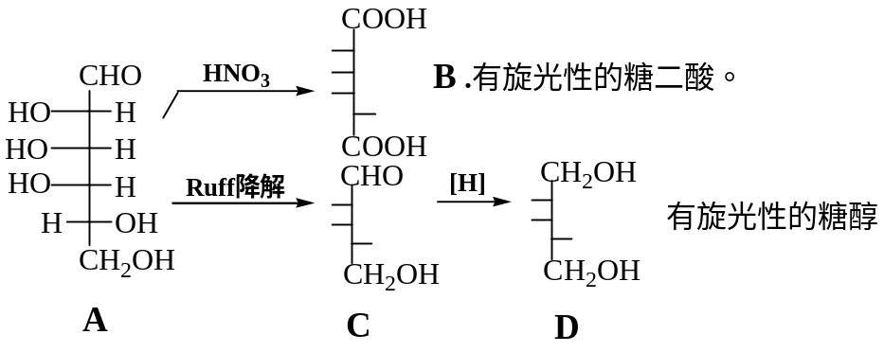
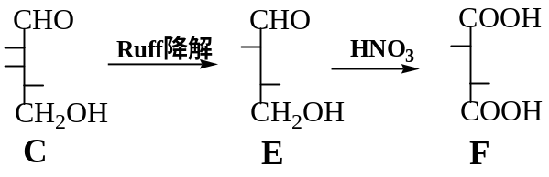
- 用化学方法确定四碳醛糖D-赤藓糖和五碳糖D-核糖及D-阿拉伯糖的构型。
解：（1）、D-赤藓糖是一个四碳的醛糖，将其用HNO₃氧化后可得到内消旋的酒石酸。内消旋酒石酸的结构是已知的，从内消旋的酒石酸的结构可推出D-赤藓糖的结构。
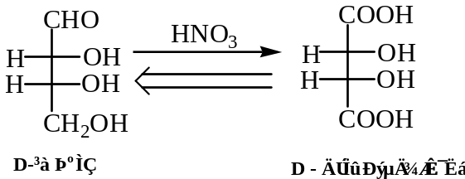
（2）、D – 核糖和D – 阿拉伯糖分别用HNO₃氧化，前者得到无旋光性的糖二酸，后者得到有旋光性的糖二酸。把它们进行Ruff降解后再用HNO₃氧化，都得到内消旋的酒石酸。由此可分别确定二者的结构如下：
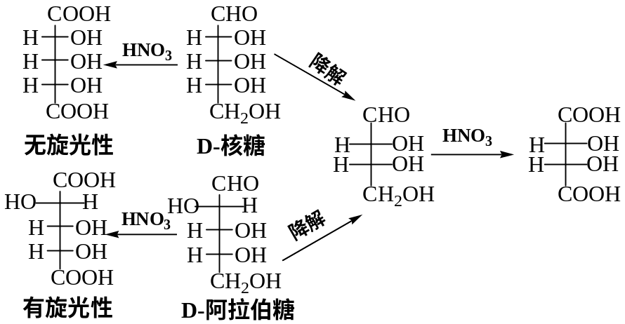
- 用NaBH₄还原D-己醛糖A得到具有旋光活性的糖醇B。A经鲁夫降解在用NaBH₄还原生成非旋光活性的糖醇C。若把D-己醛糖的-CHO和-CH₂OH交换位置所得结构与A完全相同。写出A,B,C的构型式。
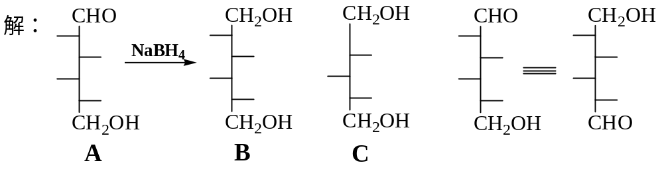
- 一个双糖A(C₁₂H₂₂O₁₁)用CH₃OH/H⁺处理后得到B。B水解生成2，3，4，6-四-O-甲基-D-半乳糖和2，3，6-三-O-甲基-D-葡萄糖。A水解可得到等量的D-半乳糖和D-葡萄糖。当A用Br₂/H₂O处理生成一个酸C,C被分出后进行酸性水解生成D-葡萄糖酸和D-半乳糖。写出这个双糖A的结构及B和C的结构。
解题分析：从A彻底甲基化后再进行酸性水解所得的产物，可推知：
（1）两个单糖均为吡喃糖；
（2）两个糖环之间通过1，4 – 苷键相连。从Br₂ – H₂O氧化后再进行酸
性水解所得产物，可推知在该双糖中葡萄糖结构单元中保留有半缩醛羟基。
由于水解是在酸性条件下进行，故无法确定两单糖之间糖苷键的构型。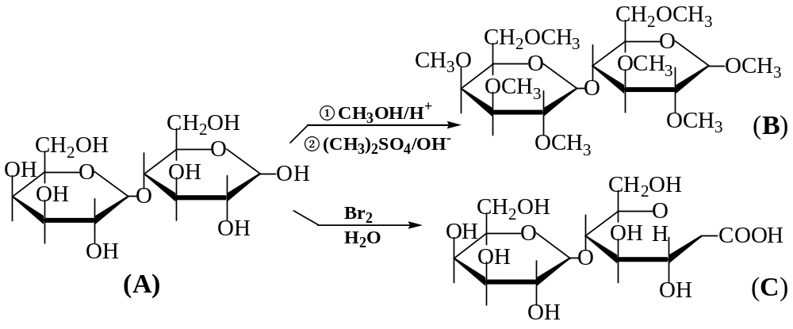
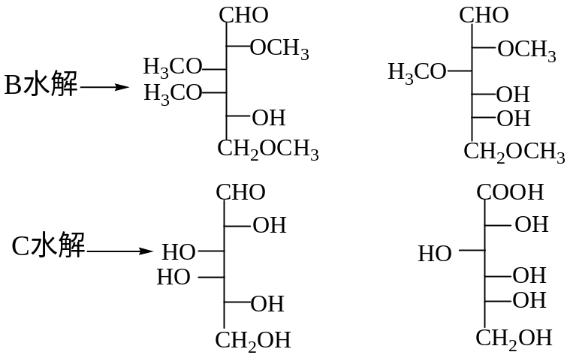
- 木聚糖与纤维素一起存在于木材中，它是由D-木糖通过β-糖苷键链合成的多糖。当木糖与稀盐酸水溶液一起煮沸而后水蒸气蒸馏得到一个液体化合物A（C₅H₄O₂）。A可与苯肼反应生成腙而不生成脎。A用KMnO₄氧化得到B（C₅H₄O₃），B加热脱羧生成C（C₄H₄O）。C可催化氢化生成较稳定的化合物D（C₄H₈O）。D不能使KMnO₄和Br₂/Cl₄ 退色，当用盐酸处理时可得到E（C₄H₈Cl₂）。E与KCN反应后水解生成己二酸，写出A、B、C、D、E的结构式。
